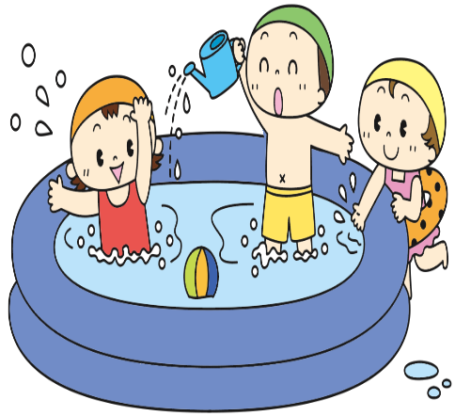
○お知らせとお願い○
☆ 駐車場は園舎横は３台まで停めることができます。満車の場合は、教会駐車場をご利用ください。
☆行事は全て１０時半開始です。
☆新型コロナウイルス感染拡大防止のために、ご家庭で検温をし、食欲など健康状態を見てからの来所をお願いします。
○咳・鼻水・頭痛・発熱（３７℃でも具合が悪い）などの体調不良がある場合自宅で療養されてください。
○過去2週間以内に感染が拡大している地域への訪問がある場合は利用をお控えください。
☆利用の際には、咳エチケット・手洗い・うがい・マスクを心がけ、３密に気を付けましょう。
☆来所時に水遊び健康カード（7・8月）の提出をお願いします。黒崎聖母保育園「お知らせ」から入手ができます。
☆新型コロナウイルスの影響で、行事が中止や変更になる場合があります。その場合は、ご了承ください。
☆来所前に必ず市役所のホームページ“イーカオ”、黒崎聖母保育園のホームページをご確認ください。
🌷皆様の健康を願っています。🌷

♥ 連絡先 ♥
黒崎聖母保育園
〒 851-2324
長崎市上黒崎町４８-１
Tel 0959（25）0050
2020 外海地区子育て支援センター
つばめサークルだより黒崎聖母保育園

８月 ＊天候の良い日は、水遊びをする時があります。
日 | 月 | 火 | 水 | 木 | 金 | 土
 |  |  |  |  |  | １
２ | ３  水遊び | ４  水遊び | ５ | ６ | ７ | ８
９ | １０ | １１  リズム遊び | １２  ・ふれあい遊び  ・身体測定 | １３ | １４ | １５
１６ | １７  食育活動 | １８  おはなし会 | １９  誕生会 | ２０ | ２１ | ２２
２３ | ２４  花壇の世話 | ２５  金魚の世話 | ２６  ・ふれあい遊び  ・身体測定 | ２７ | ２８ | ２９
３０ | ３１  食育活動
みんなが楽しみにしている水遊びが始まります。大きなシャボン玉、手作りのシャワー、色水作りをして、楽しく遊びましょう。
夏ならではの、のびのび遊ぶ経験をたくさんしていきたいと思います。是非、遊びに来てくださいね。

水遊び前のお約束
☆水遊び健康カードを出しましょう。
☆トイレに行きましょう。
☆水着にきがえましょう。
時間になるまで待っていてね。
☆シャワーを浴びて、体をきれいに洗いましょう。
プールで楽しくあそぼうね。
時間になったら上がりましょう。
☆シャワーを浴びて体をきれいにあらいましょう。
☆バスタオルで体をしっかりと拭いて着替えましょう。
☆水分補給をしましょう。
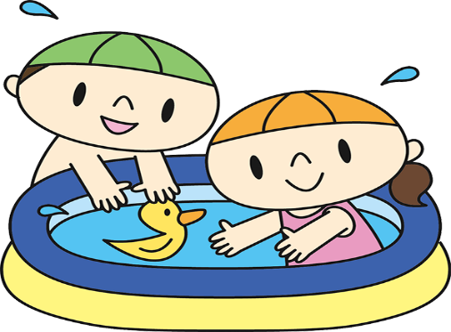

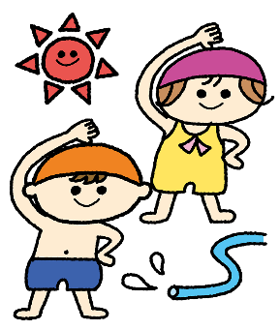

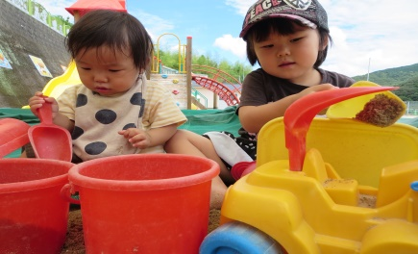

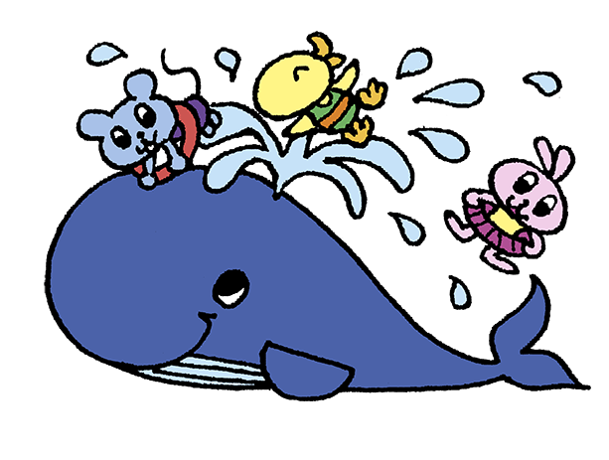
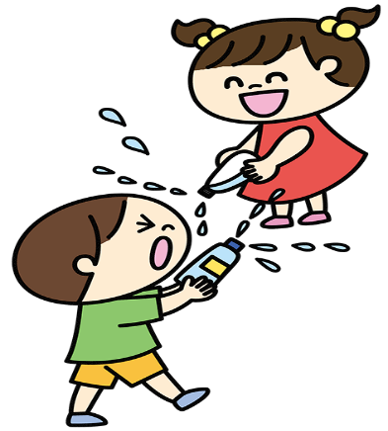
♡ 園庭開放 ♡
毎週木曜日
９時半～１１時
あそびにおいでよ！

💛つばめサークル💛
開設日 月曜日～水曜日
時間 １０時～１５時
利用料 １日１組１００円
♥つばめサークル♥

